**Методика биоиндикации состояния воздушной среды по комплексу признаков сосны обыкновенной**

**Определение состояния хвои сосны обыкновенной для оценки загрязненности атмосферы**

**Методика работы.** При выполнении данной работы мы руководствовались методикой, Алексеева С.Б. и Беккера А.М. .

Методика индикации чистоты атмосферы по хвое сосны стоит в следующем. С нескольких боковых побегов в средней части кроны 5-10 деревьев сосны в 15–20–летнем возрасте мы отобрали 100 пар хвоинок второго и третьего года жизни.  
Определив класс повреждения и продолжительность жизни хвои, можно оценить класс загрязнения воздуха по следующей таблице:

|  |  |  |  |
| --- | --- | --- | --- |
| Максимальный возраст хвои | Класс повреждения хвои на побегах 2-го года жизни | | |
| 1 | 2 | 3 |
| 4 | I | I - II | III |
| 3 | I | II | III - IV |
| 2 | II | III | IV |
| 1 | - | IV | V - VI |

*Условные обозначения класса загрязнения воздуха:*

I            –  идеально чистый,

II           –  чистый,

III          –  относительно чистый (“норма”),

IV – загрязнённый (“тревога”),

V – грязный (“опасно”),

VI – очень грязный (“вредно”).

**Виды повреждения и усыхания хвои могут быть следующими:**[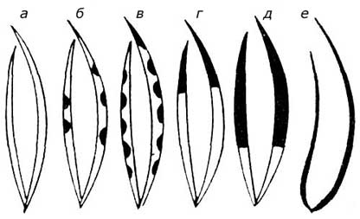](http://wiki.irkutsk.ru/index.php/%D0%98%D0%B7%D0%BE%D0%B1%D1%80%D0%B0%D0%B6%D0%B5%D0%BD%D0%B8%D0%B5:Bioind-igla.jpg)  
Рис. 6.1. Виды повреждения и усыхания хвои:  
а — хвоя без пятен (КП1), нет сухих участков (КУ1);  
б — хвоя с небольшим числом мелких пятен (КП2),нет сухих участков (КУ1);  
в - хвоя с большим числом черных и желтых пятен (КПЗ), усох кончик 2—5 мм (КУ2);   
г - усохла треть хвои (КУЗ);  
д - усохло более половины длины хвои (КУ4);   
е — вся хвоя желтая и сухая (КУ4);  
КП - класс повреждения (некрозы);  
КУ — класс усыхания хвои

По результатам исследований заполняется итоговая таблица.

[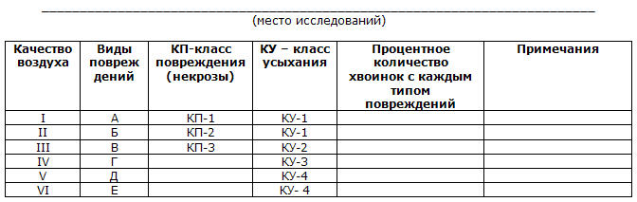](http://wiki.irkutsk.ru/index.php/%D0%98%D0%B7%D0%BE%D0%B1%D1%80%D0%B0%D0%B6%D0%B5%D0%BD%D0%B8%D0%B5:Bioind-tabl1.jpg)

***Определение состояния генеративных органов сосны обыкновенной*** *(обследование шишек)*

Под действием загрязнителей происходит подавление репродуктивной деятельности сосны. Число шишек на дереве снижается, уменьшается число нормально развитых семян в шишках, заметно изменяются размеры женских шишек (до 15- 20 % ).

Для проведения исследования в осеннее или зимнее время на ключевом участке отбирают 100 – 200 шишек (по 10 шишек с 10 – 20 деревьев) и определили  их линейные размеры  полоской миллиметровой бумаги.

    По  полученным данным, подсчитывают средние для  участков длину и диаметр шишек и заносят данные в табл.

|  |  |  |
| --- | --- | --- |
| Средние значения по 20 деревьям  (все показатели средние) |  |  |
| Средняя длина шишки, мм |  |  |
| Средний диаметр шишки, мм |  |  |

***Определение загрязнённости атмосферы по продолжительности жизни хвои***

 Информативным по техногенному загрязнению является продолжительность жизни хвои сосны (от 1 до 4-5 лет).

     С целью определения продолжительности жизни  хвои на каждом участке необходимо осмотреть не менее 10 деревьев. Для удобства проведения исследования методом визуального осмотра выбирались невысокие деревья (в возрасте 10-15 лет). Для этого обследовали верхушечную часть ствола за последние годы: каждая мутовка, считая сверху - это год жизни.

|  |  |
| --- | --- |
| Количество осмотренных деревьев с данной продолжительностью жизни хвои |  |
| Возраст хвои 4 года и более |  |
| Возраст хвои 3 года и более |  |
| Возраст хвои 2 года и более |  |
| Хвоя только текущего года |  |

Определение по продолжительности жизни хвои как оценки загрязнённости атмосферы

По данным таблицы рассчитывают индекс продолжительности жизни хвои Q  сосны по формуле :

3B1+2B2+1B3

B1+B2+B3

Чем выше индекс Q, тем больше продолжительность жизни хвои сосны, а значит – и чище воздух

Где В1, В2,В3 – количество деревьев с данной продолжительностью жизни хвои.

Находим Q:

Q1 = 3*13 + 2*8 + 7**/**13 + 8 + 7= 2,21

Q2 = 3*9 + 2*10 + 6/9 + 10 + 6= 2,12

Qср= 2,17